NÁBOŽENSTVÍ V ČESKÉ HISTORII

Obsahový cíl:
- Žáci se seznámí s několika historickými událostmi v českých dějinách, v nichž hrálo hlavní roli náboženství.
- Žáci vyhledávají v textu klíčové informace, které poté předávají ostatním žákům ve skupině.
- Žáci jsou schopni stručně popsat jednotlivé epochy s důrazem na klíčové události.
Jazykový cíl:
- Žáci si doplňují slovní zásobu k tématu.
- Žáci hledají opozita.
- Žáci na základě porozumění textu odpovídají na otázky a doplňují myšlenkovou mapu v expertních skupinách.
- Žáci své poznatky z expertních skupin předávají domácím skupinám.
- Žáci doplňují vhodná slova do textu.
- Žáci formulují definici některých slov.
- Žáci zařazují vybraná slova do slovních druhů.
- Žáci vyhledávají v textu klíčové informace, zapisují je do tabulky.
- Žáci spojují části vět a přepisují je.

Slovní zásoba:
přijímání, podobojí, papež, vzrůst, kalich, kříž, defenestrace, radnice, vězení, radikální, dědictví, intrika, nařízení, vojevůdce, mše, šlechta x plebs/měšťan, stoupenec, vzdělaný x nevzdělaný, víra, majetek, konvertovat, odpůrce, muslim, křesťan, zákon, respektovat x nerespektovat, šéf, armáda, dědictví, liturgie, protestant, jezuité, rekatolizace, emigrace, kontinent, kompromis, extrém

Jazykové prostředky:
...začal proces..., ...přišli/přinesli z Řecka..., založili město..., sloužili mši v/e..., zakládali..., nebyli katolíci..., byli stoupenci..., ...vítězili díky..., vytvořili..., byla nejhorší válka..., začala..., se rozdělili..., chtěli za hříchy tresty

NÁBOŽENSTVÍ V ČESKÉ HISTORII
- Doplňte slova:
defenestrace, přijímání, papež, vzrůst, kalich, kříž, radnice, vězení, popravit

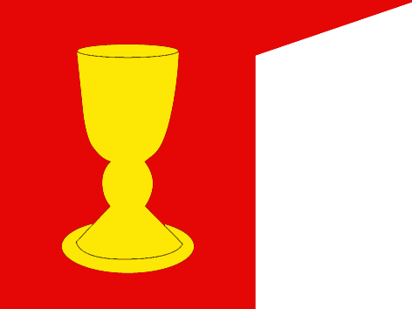 | 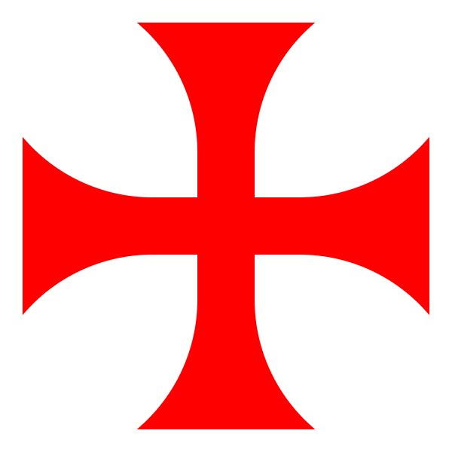 | 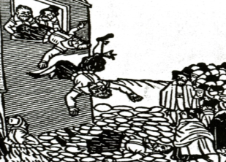
_ _ _ _ _ | k _ _ _ | _ _ _ _ _ _ _ _ _ _ _ _
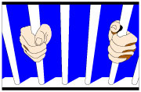 | 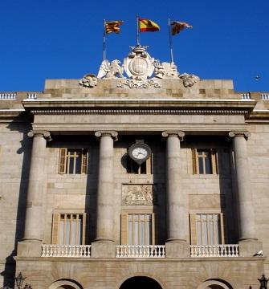 | 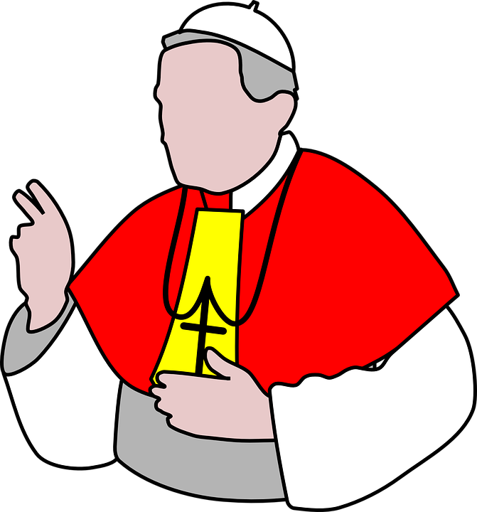
_ ě _ _ _ _ | _ _ _ _ _ _ e | _ _ _ _ ž
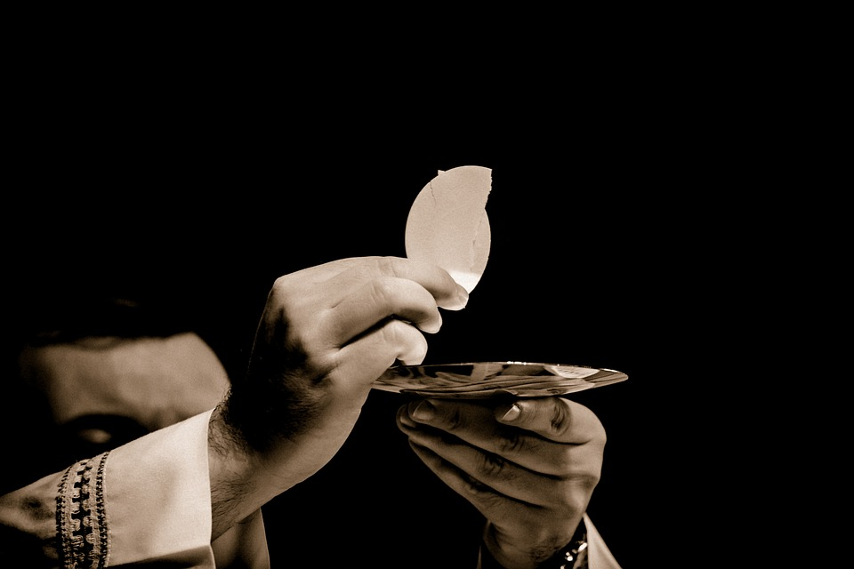 | 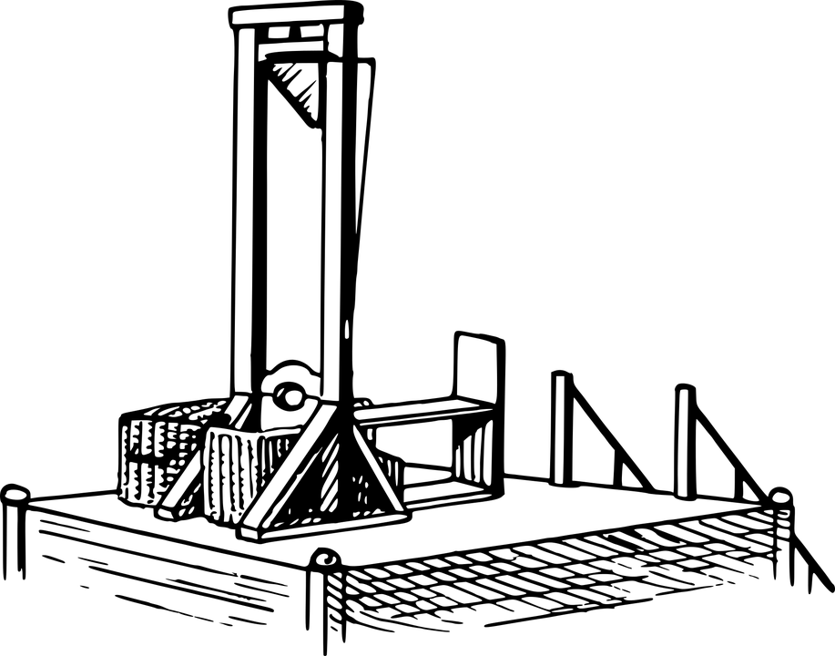
_ř_ _ _ _ _ _ _ | _ o _ _ _ _ _ _ | _ z _ _ _ _
- Spojte opozita (slova s opačným významem)
1. šlechta (skupina lidí, která má moc, titul a tradici) |  | A. nedobýt město (neúspěšný pokus získat město ve válce)
2. radikální (extrémní) |  | B. plebs, měšťan (obyčejní lidé, nejsou šlechta)
3. stoupenec (někdo, kdo souhlasí s mým názorem) |  | C. nevzdělaný (člověk, který nestudoval, má málo informací
4. udržet si svoji víru (mít stejnou víru, i když můžu kvůli ní jít do vězení) |  | D. vrácení majetku (stát mi vrátí můj majetek)
5. vzdělaný (člověk, který hodně čte, má školy,….) |  | E. umírněný (člověk, který není extrémní)
6. zabavení majetku (stát mi vezme můj dům, auto, protože jsem udělala něco proti zákonu) |  | F. konvertovat (změnit víru-byla jsem muslimka, teď jsem křesťanka)
7. dobýt město (získat město v boji, ve válce) |  | G. odpůrce (někdo, kdo nesouhlasí s mým názorem)
- Doplňte do křížovky slova:
popravit, radikální, dědictví, intrika, zbořit, nařízení, vojevůdce, mše, vyhnat, vytvořit, porušovat
 |  |  |  |  |  |  |  | 9. |  | 11.
1. |  |  |  |  |  |  |  |  | 10.
 |  |  |  |  | 6. |  |  | r |  | ě
a |  |  |  | 5. |  | 7. | 8.
 | 2. |  |  |  | o
 |  | 3. | 4.
 |  |  | v
 |  |  |  |  |  | k
 | ů
 |  | n

- Člověk, který má extrémní názory, je……
- Šéf armády ve válce………….
- Něco, co musíte udělat. Příkaz, který je oficiální….
- Vyrobit, udělat něco nového. Například ……… jsem keramický hrneček.
- Katolický rituál……
- Zabít někoho, protože dělal věci proti zákonu……..
Tajenka: ……………………………………………

- Neférový boj pomocí lží……
- Zdemolovat dům, zničit dům…….
- Nerespektovat zákon, pravidla……
- Král, nebo soud řekne člověku, že musí jít pryč (ze země)……
- Když můj tatínek umře, dostanu jeho dům. Ten dům je moje……………

Expertní a domácí skupiny

(viz http://wiki.rvp.cz/Knihovna/1.Pedagogick%C3%BD_lexikon/A/Aktivizuj%C3%ADc%C3%AD_v%C3%BDukov%C3%A9_metody/EXPERTN%C3%8D_SKUPINY)

Texty pro skupinovou práci (domácí a expertní skupiny)
Cyril a Metoděj Cyril a Metoděj byli bratři, oba byli duchovní a uměli slovanský jazyk. Bratři přišli z Řecka na Moravu v roce 863, protože je pozval kníže Rostislav. Rostislav chtěl, aby na jeho území šířili křesťanství. Cyril a Metoděj vytvořili první písmo, které se používalo na našem území, a sloužili mši (liturgii) ve staroslověnštině. To byl jazyk, který byl předchůdce češtiny. Přeložili také Bibli do staroslověnštiny.
Už v 9. století bylo náboženství velmi spojené s politickou mocí. A tak v roce 864 Velkou Moravu napadl král Východofranské říše (to byla říše na území dnešního Německa). Cyril s Metodějem proto šli pěšky do Říma za papežem. Dostali od něj potvrzení, že můžou sloužit mši ve staroslověnštině.
Po smrti obou bratrů se podařilo Východofranským králům pomocí intrik zakázat Staroslověnskou liturgii. Kněží, kteří sloužili mši ve staroslověnštině, byli vyhnáni ze země. Moc získali kněží, kteří sloužili v latině. Staroslověnská liturgie byla důležitá, protože jí lidé rozuměli a zároveň zemi zajišťovala svobodu a nezávislost.
Husitství a husitské války
Po upálení mistra Jana Husa vzrostl počet stoupenců jeho myšlenek. Říkali si husité a jejich symbolem se stal kalich, protože přijímali pod obojí. Husité si založili také svoje město Tábor.
Husité měli kvůli svým názorům odpůrce. Například někteří pražští radní nechávali husity popravit. Husité proto 30. 6. 1419 dobyli radnici a členy rady vyházeli z oken. Tomu se říká defenestrace. Tak začala dlouhá občanská náboženská válka. Proti husitům bojovali také křižáci. To byli katolíci, kteří měli ve znaku kříž. Husité v bitvách vítězili díky vojevůdci jménem Jan Žižka z Trocnova.
Husité se domluvili na společném programu, který měl čtyři body: majetek církve bude zabaven, za hříchy proti božímu zákonu budou dostávat bohatí i chudí stejné tresty, lidé můžou přijímat pod obojím a můžou svobodně vykládat Bibli. Rozdělili se ale na dvě skupiny: na radikální a umírněné. Nakonec zvítězili umírnění. V roce 1436 se stal králem Zikmund Lucemburský (syn Karla IV.) Musel ale přijmout Basilejská kompaktáta. To byla dohoda, která umožnovala soužití kališníků a křižáků. Bohužel ale soužití dvou náboženství nebylo jednoduché.
Třicetiletá válka Za vlády Rudolfa II. žili vedle sebe lidé různého náboženství: židé, katolíci i kališníci. Císař Rudolf II. vydal zákon, který sliboval náboženskou svobodu, takže si lidé mohli svobodně vybrat víru. Po smrti Rudolfa II. v roce 1612 se začal zákon porušovat.
Konflikty vyvrcholily v roce 1618, kdy katolíci nechali jeden evangelický kostel zavřít a druhý zbořit. Evangelíci svolali v Praze protest a při defenestraci 22. května 1618 vyhodili z okna tři královské úředníky, sesadili krále a začali organizovat armádu. Král pak porazil evangelíky v roce 1620 na Bílé Hoře. Po této bitvě museli všichni nekatolíci odejít ze země, nebo konvertovat ke katolictví. Král také popravil 27 vůdců povstání a zrušil náboženskou svobodu. Pražská defenestrace byla začátkem třicetileté války: byla to první velká válka, která zasáhla celou Evropu. Byla to také nejhorší válka pro Evropu. Válka skončila v Praze, kdy sem přijeli Švédové a Prahu zničili.
V roce 1648 byl podepsán Vestfálský mír, ve kterém se uzákonilo heslo: „Čí je kraj, toho je náboženství“. To znamenalo, že všichni chudí lidé, kteří neměli moc, museli přijmout víru svého pána nebo krále.
Rekatolizace V roce 1648 skončila třicetiletá válka. Po této válce v Čechách vniká absolutistický stát. To znamená, že absolutní moc má král nebo císař. České země patřily tehdy Habsburkům, kteří byli katolíci. Habsburkové proto chtěli, aby české země, kde bylo hodně různých náboženství (židé, evangelíci), byly také katolické. Začalo se tedy s procesem, který se jmenoval rekatolizace. To znamenalo obrácení obyvatel na katolickou víru. Aby šla rekatolizace rychle, používalo se násilí.
Král po celé zemi nechal stavět kostely a kláštery. Pozval také do Čech řád jezuitů, který měl pomáhat s rekatolizací. Jezuité byli velmi vzdělaní, zakládali knihovny a školy. Hodně obyvatel emigrovalo, protože nechtěli přijmout katolickou víru. Někteří ale emigrovat nemohli. Snažili se udržet si svoji víru, ale tlak byl velký. Někdy byli nekatolíci uvězněni, někdy jim zabavili majetek, často je mučili, dokud se nestali katolíky. Všichni kněží – nekatolíci byli vyhnáni ze země. Mnoho lidí proto přešlo ke katolictví, uvnitř ale zůstali protestanté.

Podle textu doplňte myšlenkovou mapu (rozstříhejte)
HUSITSTVÍ
KDO
PROČ
KDE
KDY
CO
JAK
CYRIL A METODĚJ
KDO
PROČ
KDE
KDY
CO
JAK

TŘICETILETÁ VÁLKA
KDO
PROČ
KDE
KDY
CO
JAK
REKATOLIZACE
KDO
PROČ
KDE
KDY
CO
JAK
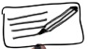
- Doplňte slova do vět:
- Člověk, který hledá kompromis, není extrémní, je………………..
- Člověk, který přestoupí na jinou víru, který víru změní ………………..
- Když dostanu dům po mamince, která umřela, dostanu………………
- Hlavní šéf katolické církve se jmenuje …………………………………..
- Zabiju hodně lidí a nebudu se chovat podle zákona, soud mě nechá ……………………………….
- Když je suma větší, než byla, tak suma ………………….
- Když mám nějaký problém ve městě a chci ho řešit s politiky, musím jít na……………………………..
- Zkuste napsat definici slov:
a) (příklad) radnice: radnice je dům, ve kterém jsou politici, kteří mají na starost konkrétní město (pražská radnice). Politici, kteří tam pracují, se jmenují radní
b) defenestrace ………………………………………………………………………………………………………………………………
c) vězení …………………………………………………………………………………………………………………………………
d) papež …………………………………………………………………………………………………………………………………
e) přijímání …………………………………………………………………………………………………………………………………
f) popravit …………………………………………………………………………………………………………………………………
- Rozdělte tato slova do 3 kategorií
vzrůst, (ne)vzdělaný, (ne)dobýt, papež, radikální , vyhnat, zabavení majetku, třicetiletá,
odpůrce, zbořit, šlechta, měšťané, kalich, konvertovat, radnice, radní, katolický, vojevůdce, nařízení, porušovat, defenestrace, dědictví, udržet si svoji víru, stoupenec, vězení, vytvořit, mše, umírněný, popravit
Přídavná jména

Podstatná jména

Slovesa

- Doplňte slova do textu:
vzdělání, válka, defenestrace, protestanté, konvertovat, písmo, vyhodili, rekatolizace,
kněze, Cyril a Metoděj, vyhnáni, třicetiletá, náboženstvími, smrti, radní, katolické,
stoupenců, popraveni, porušovali, jezuité

Dějiny křesťanství: začátek křesťanství - rekatolizace
Křesťanství do Čech přinesli ……….…………… v roce 863. Byli bratři a vytvořili ………………..…… To, že jsou bratři na Moravě, se nelíbilo východofranskému králi. Poslal na Moravu svoje …………………….., aby měl na Moravě moc, a tak vznikl konflikt. Tento konflikt mezi kněžími Cyrila a Metoděje a východofranského krále skončil na začátku 11. století. Všichni kněží Cyrila a Metoděje byli………………..…….
Dalším velkým konfliktem mezi ………..……….. byly husitské války. Po …………….….. Jana Husa vzrostl počet …………..….. Jana Husa. Tito lidé ale byli pronásledováni a někteří byli …………………. Husité reagovali prudce: ……….………..…… pražské radní z okna. Tomu se říká první pražská ……………..…… Tímto začala občanská válka, která trvala od roku 1419 až do roku 1436.
I další náboženská …………………... začala v Čechách. Začala stejně jako husitské války: defenestrací, tentokrát v roce 1618. Katolíci …………………. zákon, který říkal, že si každý může vybrat svoji víru. Protestanté tedy reagovali defenestrací. Následovala válka, ve které proti sobě byli katolíci spolu s králem a …………………….… Vyhráli katolíci a nekatolíci museli odejít ze země. Válka pokračovala dalších třicet let, proto se jmenuje ……….………… Byla to nejhorší válka pro evropský kontinent vůbec.
Habsburkové se po vyhrané třicetileté válce rozhodli, že Čechy budou …………………………. Začali s procesem, který se jmenuje ……………………..…… Lidé, kteří nebyli katolíci, museli ………………………. V Čechách také začal pracovat řád, který se jmenoval……………………………. Tento řád zakládal hodně škol, knihoven a staral se o ………………………….……

- Doplňte tabulku
Kdy? | Kdo (jak se jmenovali)? | Náboženství | Co chtěli? | Jaký byl problém? | Jak to dopadlo?
 |  |  | Liturgie ve straroslověnštině
 |  |  |  | Spor radikálních a umírněných
 |  |  |  |  | Vestfálský mír – chudí lidé museli přijmout víru krále
 | Habsburkové
- Utvořte z tabulky pravdivé věty a napište je.
Př. Cyril a Metoděj přišli z Řecka, aby šířili křesťanství.
 | …začal proces…  …přišli z Řecka,… | ….školy a knihovny.  …museli konvertovat.
Cyril a Metoděj… | …založili město… | …byli vyhnáni ze země.
Kněží, kteří sloužili mši… | …sloužili mši… | …aby šířili křesťanství.
Husité… | …zakládali… | …jménem Jan Žižka z Trocnova.
Třicetiletá válka… | …nebyli katolíci,… | …pražskou defenestrací.
Po třicetileté válce… | …byli stoupenci… | … Tábor.
Lidé, kteří v době rekatolizace… | …ve staroslověnštině,… | …ve staroslověnštině.
Jezuité… | …vítězili díky vojevůdci… | …na radikální a umírněné.
 | …vytvořili první písmo,… | …rekatolizace.
 | …byla nejhorší válka… | ...na evropském kontinentě.
 | …začala druhou… | …stejné tresty pro chudé i bohaté.
 | …se rozdělili…  …chtěli za hříchy… | …Jana Husa.  …které se používalo na našem území.

      - ……………………………………………………………………………………………………………………………………………………
      - ……………………………………………………………………………………………………………………………………………………
      - ……………………………………………………………………………………………………………………………………………………
      - ……………………………………………………………………………………………………………………………………………………
      - ……………………………………………………………………………………………………………………………………………………
      - ……………………………………………………………………………………………………………………………………………………
      - ……………………………………………………………………………………………………………………………………………………
      - ……………………………………………………………………………………………………………………………………………………
      - ……………………………………………………………………………………………………………………………………………………
      - ……………………………………………………………………………………………………………………………………………………
      - ……………………………………………………………………………………………………………………………………………………
      - ……………………………………………………………………………………………………………………………………………………
      - ……………………………………………………………………………………………………………………………………………………

TEST
- Kdy do Čech přichází křesťanství?
  - Kdo křesťanství do Čech přinesl?
  - Co důležitého ještě udělali?
  - Měli nějaké odpůrce?

- Kdy a jak začaly husitské války?
  - Proč byly?
  - Kdo s kým bojoval? Jak se jmenovali tři nejdůležitější lidé?
  - Kdo vyhrál?

- Kde a jak začala třicetiletá válka?
  - Proč válka byla?
  - Kdo s kým bojoval?
  - Kdo vyhrál?

- Co je to rekatolizace?
  - Kdy byla?
  - Proč byla?
  - Jak se jmenoval řád, který rekatolizaci organizoval? Co hlavně dělal?

Použité zdroje:
Obrázky:
[cit. 2017-06-20] Dostupný pod licencí Public domain a Creative Commons na WWW:
<https://commons.wikimedia.org/wiki/File:Husitsk%C3%A1_korouhev.png>
<https://commons.wikimedia.org/wiki/File:Cross_Pattee_alternate_red.svg>
<https://commons.wikimedia.org/wiki/File:Prager_Fenstersturz_Wahrhafftige_Zeitung_aus_Prag.JPG>
<https://commons.wikimedia.org/wiki/File:Prisonbars.PNG>
<https://commons.wikimedia.org/wiki/File:Barcelona___Ayuntamiento_1.JPG>
<https://pixabay.com/cs/pape%C5%BE_biskup_kn%C4%9Bz_katolick%C3%BD_309611/>
<https://pixabay.com/cs/vzestupn%C4%9B_graf_sloupcov%C3%A9_grafy_1173935/>
<https://pixabay.com/cs/st%C3%ADt_poprava_blade_proveden%C3%AD_2027518/>
<https://pixabay.com/cs/eucharistie_t%C4%9Blo_kristovo_kostel_1591663/>

